2017年度
财政局决算

目 录

第一部分 部门概况
一、部门职责
二、机构设置
第二部分 2017年度部门决算表
一、收入支出决算总表
二、收入决算表
三、支出决算表
四、财政拨款收入支出决算总表
五、一般公共预算财政拨款支出决算表
六、一般公共预算财政拨款基本支出决算表
七、政府性基金预算财政拨款收入支出决算表
八、一般公共预算财政拨款“三公”经费支出决算表
第三部分 2017年度部门决算情况和重要事项说明
一、2017年度部门决算情况说明
二、重要事项说明
第四部分 名词解释

第一部分

部门概况

- 部门职责
（一）贯彻执行国家和省、市、区财税方针、政策；根据全区国民经济和社会发展规划，研究拟订财政中长期发展规划、改革方案及其有关政策并组织实施；调整、完善区对镇街财政体制；分析预测经济形势，参与制定各项经济政策，提出运用财税政策实施经济调控和综合平衡社会财力的建议。
（二）起草全区财政、财务、会计管理的地方性法规规章草案。
（三）承担区级各项财政收支管理的责任；负责编制年度预决算草案并组织执行；受工委委托，向市人民代表大会报告全区年度预算及其执行情况，向市人大常委会报告决算；组织制定经费开支标准、定额，负责审核批复部门（单位）的年度预决算。
（四）负责政府非税收入管理，执行非税收入管理的有关制度和政策；负责政府性基金管理；按规定管理行政事业性收费；管理财政票据。
（五）组织拟定地方国库管理制度、国库集中支付制度,指导和监督国库业务,按规定开展国库现金管理工作。
（六）组织执行税收地方性法规、实施细则和税收政策调整方案；根据全区国民经济和社会发展计划及财政预算安排，提出全区财政税收收入计划。
（七）负责拟订地方行政事业单位国有资产管理规章制度,管理行政事业单位国有资产；执行全区统一规定的开支标准和支出政策；拟订政府采购制度并监督管理。
（八）研究提出支持企业改革和发展的财政政策，组织实施企业财务制度，参与拟订企业国有资产管理相关制度；按规定管理资产评估工作。
（九）负责办理和监督区级财政的经济发展支出、政府性投资项目的财政拨款；参与拟订建设投资的有关政策；负责有关政策性补贴和专项储备资金财政管理工作；负责农业综合开发管理工作。
（十）会同有关部门管理财政社会保障和教育、就业及医疗卫生支出，会同有关部门拟订社会保障资金（基金）的财务管理制度；编制全区社会保障预决算草案。
（十一）贯彻执行国家及省、市、区工委债务管理的方针政策和规章制度，依法拟订债务管理制度和办法，防范政府债务风险；统一管理政府的内外债务。
（十二）负责管理全区的会计工作。监督和规范会计行为，组织实施国家统一的会计制度；指导和监督会计师事务所的业务。
（十三）监督检查财政资金的运行及财税法规、政策的执行情况，反映财政收支管理中的重大问题，提出加强财政管理的政策建议。
（十四）负责全区镇街财政业务指导与管理。组织基层财政人员业务学习及规范化财政所建设；组织农村公益事业债务清理、化解。
（十五）贯彻执行国家有关金融工作的方针政策和法律法规，落实市政府、区管委关于金融工作的部署；牵头有关部门和单位研究制定全区金融业的发展战略、总体规划；编制全区年度政府投融资计划；开展政府投资、融资业务。
（十六）承办区工委交办的其他事项，落实市财政局安排的工作任务。
- 机构设置
从决算单位构成看，财政局部门决算就是局本级决算。

第二部分

2017年度部门决算表

收入支出决算总表
公开01表部门：财政局 金额单位：万元
收 入 |  |  | 支 出
项 目 | 行次 | 决算数 | 项目(按功能分类) | 行次 | 决算数
栏 次 |  | 1 | 栏 次 |  | 2
一、财政拨款收入 | 1 | 1141.29 | 一、一般公共服务支出 | 30 | 1259.97
二、上级补助收入 | 2 |  | 二、外交支出 | 31 | 0.00
三、事业收入 | 3 |  | 三、国防支出 | 32 | 0.00
四、经营收入 | 4 |  | 四、公共安全支出 | 33 | 0.00
五、附属单位上缴收入 | 5 |  | 五、教育支出 | 34 | 0.00
六、其他收入 | 6 |  | 六、科学技术支出 | 35 | 0.00
 | 7 |  | 七、文化体育与传媒支出 | 36 | 0.00
 | 8 |  | 八、社会保障和就业支出 | 37 | 12.74
 | 9 |  | 九、医疗卫生与计划生育支出 | 38 | 27.00
 | 10 |  | 十、节能环保支出 | 39 | 0.00
 | 11 |  | 十一、城乡社区支出 | 40 | 0.00
 | 12 |  | 十二、农林水支出 | 41 | 0.00
 | 13 |  | 十三、交通运输支出 | 42 | 0.00
 | 14 |  | 十四、资源勘探信息等支出 | 43 | 0.00
 | 15 |  | 十五、商业服务业等支出 | 44 | 0.00
 | 16 |  | 十六、金融支出 | 45 | 0.00
 | 17 |  | 十七、援助其他地区支出 | 46 | 0.00
 | 18 |  | 十八、国土海洋气象等支出 | 47 | 5.00
 | 19 |  | 十九、住房保障支出 | 48 | 71.21
 | 20 |  | 二十、粮油物资储备支出 | 49 | 0.00
 | 21 |  | 二十一、其他支出 | 50 | 0.00
 | 22 |  |  | 51
 | 23 |  |  | 52
 | 24 |  |  | 53
本年收入合计 | 25 | 1141.29 | 本年支出合计 | 54 | 1375.91
用事业基金弥补收支差额 | 26 |  | 结余分配 | 55
年初结转和结余 | 27 | 385.74 | 年末结转和结余 | 56 | 151.12
 | 28 |  |  | 57
合计 | 29 | 1527.04 | 合计 | 58 | 1527.04
注：本表反映部门本年度的总收支和年末结转结余情况。
收入决算表
公开02表
部门：财政局 金额单位：万元
科目编码 |  |  | 科目名称 | 本年收入合计 | 财政拨款收入 | 上级补助收入 | 事业收入 | 经营收入 | 附属单位  上缴收入 | 其他收入
类 | 款 | 项 | 栏 次 | 1 | 2 | 3 | 4 | 5 | 6 | 7
类 | 款 | 项 | 合 计 | 1141.29 | 1141.29 | 0.00 | 0.00 | 0.00 | 0.00 | 0.00
201 |  |  | 一般公共服务支出 | 1025.35 | 1025.35 | 0.00 | 0.00 | 0.00 | 0.00 | 0.00
20103 |  |  | 政府办公厅（室）及相关机构事务 | 56.50 | 56.50 | 0.00 | 0.00 | 0.00 | 0.00 | 0.00
2010301 |  |  | 行政运行 | 56.50 | 56.50 | 0.00 | 0.00 | 0.00 | 0.00 | 0.00
20106 |  |  | 财政事务 | 958.84 | 958.84 | 0.00 | 0.00 | 0.00 | 0.00 | 0.00
2010601 |  |  | 行政运行 | 634.60 | 634.60 | 0.00 | 0.00 | 0.00 | 0.00 | 0.00
2010607 |  |  | 信息化建设 | 10.00 | 10.00 | 0.00 | 0.00 | 0.00 | 0.00 | 0.00
2010608 |  |  | 财政委托业务支出 | 284.24 | 284.24 | 0.00 | 0.00 | 0.00 | 0.00 | 0.00
2010699 |  |  | 其他财政事务支出 | 30.00 | 30.00 | 0.00 | 0.00 | 0.00 | 0.00 | 0.00
20113 |  |  | 商贸事务 | 10.00 | 10.00 | 0.00 | 0.00 | 0.00 | 0.00 | 0.00
2011308 |  |  | 招商引资 | 10.00 | 10.00 | 0.00 | 0.00 | 0.00 | 0.00 | 0.00
208 |  |  | 社会保障和就业支出 | 12.74 | 12.74 | 0.00 | 0.00 | 0.00 | 0.00 | 0.00
20805 |  |  | 行政事业单位离退休 | 12.74 | 12.74 | 0.00 | 0.00 | 0.00 | 0.00 | 0.00
2080501 |  |  | 归口管理的行政单位离退休 | 1.70 | 1.70 | 0.00 | 0.00 | 0.00 | 0.00 | 0.00
2080599 |  |  | 其他行政事业单位离退休支出 | 11.04 | 11.04 | 0.00 | 0.00 | 0.00 | 0.00 | 0.00
210 |  |  | 医疗卫生与计划生育支出 | 27.00 | 27.00 | 0.00 | 0.00 | 0.00 | 0.00 | 0.00
21011 |  |  | 行政事业单位医疗 | 27.00 | 27.00 | 0.00 | 0.00 | 0.00 | 0.00 | 0.00
2101101 |  |  | 行政单位医疗 | 25.35 | 25.35 | 0.00 | 0.00 | 0.00 | 0.00 | 0.00
2101102 |  |  | 事业单位医疗 | 1.65 | 1.65 | 0.00 | 0.00 | 0.00 | 0.00 | 0.00
220 |  |  | 国土海洋气象等支出 | 5.00 | 5.00 | 0.00 | 0.00 | 0.00 | 0.00 | 0.00
22001 |  |  | 国土资源事务 | 5.00 | 5.00 | 0.00 | 0.00 | 0.00 | 0.00 | 0.00
2200199 |  |  | 其他国土资源事务支出 | 5.00 | 5.00 | 0.00 | 0.00 | 0.00 | 0.00 | 0.00
221 |  |  | 住房保障支出 | 71.21 | 71.21 | 0.00 | 0.00 | 0.00 | 0.00 | 0.00
22102 |  |  | 住房改革支出 | 71.21 | 71.21 | 0.00 | 0.00 | 0.00 | 0.00 | 0.00
2210201 |  |  | 住房公积金 | 58.26 | 58.26 | 0.00 | 0.00 | 0.00 | 0.00 | 0.00
2210203 |  |  | 购房补贴 | 12.96 | 12.96 | 0.00 | 0.00 | 0.00 | 0.00 | 0.00
注：本表反映部门本年度取得的各项收入情况。
支出决算表
公开03表
部门：财政局 金额单位：万元
科目编码 |  |  | 科目名称 | 本年支出合计 | 基本支出 | 项目支出 | 上缴上级 支出 | 经营支出 | 对附属单位补助支出
类 | 款 | 项 | 栏 次 | 1 | 2 | 3 | 4 | 5 | 6
类 | 款 | 项 | 合 计 | 1375.91 | 785.37 | 590.54
201 |  |  | 一般公共服务支出 | 1259.97 | 682.59 | 577.38
20103 |  |  | 政府办公厅（室）及相关机构事务 | 56.50 | 56.50 | 0.00
2010301 |  |  | 行政运行 | 56.50 | 56.50 | 0.00
20106 |  |  | 财政事务 | 1201.73 | 626.09 | 575.64
2010601 |  |  | 行政运行 | 626.10 | 621.10 | 5.00
2010607 |  |  | 信息化建设 | 6.49 | 1.99 | 4.50
2010608 |  |  | 财政委托业务支出 | 528.91 | 3.00 | 525.91
2010699 |  |  | 其他财政事务支出 | 40.23 | 0.00 | 40.23
20113 |  |  | 商贸事务 | 1.73 | 0.00 | 1.73
2011308 |  |  | 招商引资 | 1.73 | 0.00 | 1.73
208 |  |  | 社会保障和就业支出 | 12.74 | 4.57 | 8.17
20805 |  |  | 行政事业单位离退休 | 12.74 | 4.57 | 8.17
2080501 |  |  | 归口管理的行政单位离退休 | 1.70 | 1.70 | 0.00
2080599 |  |  | 其他行政事业单位离退休支出 | 11.04 | 2.87 | 8.17
210 |  |  | 医疗卫生与计划生育支出 | 27.00 | 27.00 | 0.00
21011 |  |  | 行政事业单位医疗 | 27.00 | 27.00 | 0.00
2101101 |  |  | 行政单位医疗 | 25.35 | 25.35 | 0.00
2101102 |  |  | 事业单位医疗 | 1.65 | 1.65 | 0.00
220 |  |  | 国土海洋气象等支出 | 5.00 | 0.00 | 5.00
22001 |  |  | 国土资源事务 | 5.00 | 0.00 | 5.00
2200199 |  |  | 其他国土资源事务支出 | 5.00 | 0.00 | 5.00
221 |  |  | 住房保障支出 | 71.21 | 71.21 | 0.00
22102 |  |  | 住房改革支出 | 71.21 | 71.21 | 0.00
2210201 |  |  | 住房公积金 | 58.26 | 58.26 | 0.00
2210203 |  |  | 购房补贴 | 12.95 | 12.95 | 0.00
注：本表反映部门本年度各项支出情况。

财政拨款收入支出决算总表
 |  |  |  |  |  |  |  |  |  |  |  | 公开04表
部门：财政局 |  |  |  |  |  |  |  |  |  |  |  | 金额单位：万元
收入 |  |  |  | 支出
项 目 | 行次 | 金额 |  | 项 目 |  | 行次 |  | 合计 |  | 一般公共预算  财政拨款 |  |  | 政府性基金预算财政拨款
栏 次 |  | 1 |  | 栏 次 |  |  |  | 2 |  | 3 |  |  | 4
一、一般公共预算财政拨款 | 1 | 1141.29 |  | 一、一般公共服务支出 |  | 15 |  | 1259.97 |  | 1259.97
二、政府性基金预算财政拨款 | 2 |  |  | 二、外交支出 |  | 16 |  | 0.00 |  | 0.00
 | 3 |  |  | 三、国防支出 |  | 17 |  | 0.00 |  | 0.00
 | 4 |  |  | 四、公共安全支出 |  | 18 |  | 0.00 |  | 0.00
 | 5 |  |  | 五、教育支出 |  | 19 |  | 0.00 |  | 0.00
 | 6 |  |  | 六、科学技术支出 |  | 20 |  | 0.00 |  | 0.00
 |  |  |  | 七、文化体育与传媒支出 |  |  |  | 0.00 |  | 0.00
 |  |  |  | 八、社会保障和就业支出 |  |  |  | 12.74 |  | 12.74
 |  |  |  | 九、医疗卫生与计划生育支出 |  |  |  | 27.00 |  | 27.00
 |  |  |  | 十、节能环保支出 |  |  |  | 0.00 |  | 0.00
 |  |  |  | 十一、城乡社区支出 |  |  |  | 0.00 |  | 0.00
 |  |  |  | 十二、农林水支出 |  |  |  | 0.00 |  | 0.00
 |  |  |  | 十三、交通运输支出 |  |  |  | 0.00 |  | 0.00
 |  |  |  | 十四、资源勘探信息等支出 |  |  |  | 0.00 |  | 0.00
 |  |  |  | 十五、商业服务业等支出 |  |  |  | 0.00 |  | 0.00
 |  |  |  | 十六、金融支出 |  |  |  | 0.00 |  | 0.00
 |  |  |  | 十七、援助其他地区支出 |  |  |  | 0.00 |  | 0.00
 |  |  |  | 十八、国土海洋气象等支出 |  |  |  | 5.00 |  | 5.00
 |  |  |  | 十九、住房保障支出 |  |  |  | 71.21 |  | 71.21
 |  |  |  | 二十、粮油物资储备支出 |  |  |  | 0.00 |  | 0.00
 |  |  |  | 二十一、其他支出 |  |  |  | 0.00 |  | 0.00
本年收入合计 | 9 | 1141.29 |  | 本年支出合计 |  | 23 |  | 1375.92 |  | 1375.92
年初财政拨款结转和结余 | 10 | 385.74 |  | 年末财政拨款结转和结余 |  | 24 |  | 151.12 |  | 151.12
一般公共预算财政拨款 | 11 |  |  |  |  | 25
政府性基金预算财政拨款 | 12 |  |  |  |  | 26
 | 13 |  |  |  |  | 27
合计 | 14 | 1527.04 |  | 合计 |  | 28 |  | 1527.04 |  | 1527.04
注：本表反映部门本年度一般公共预算财政拨款和政府性基金预算财政拨款的总收支和年末结转结余情况。

一般公共预算财政拨款支出决算表
公开05表
部门：财政局 金额单位：万元
科目编码 |  |  | 科目名称 | 本年支出合计 | 基本支出 | 项目支出
类 | 款 | 项 | 栏 次 | 1 | 2 | 3
类 | 款 | 项 | 合 计 | 1375.91 | 785.37 | 590.54
201 |  |  | 一般公共服务支出 | 1259.97 | 682.59 | 577.38
20103 |  |  | 政府办公厅（室）及相关机构事务 | 56.50 | 56.50 | 0.00
2010301 |  |  | 行政运行 | 56.50 | 56.50 | 0.00
20106 |  |  | 财政事务 | 1201.73 | 626.09 | 575.64
2010601 |  |  | 行政运行 | 626.10 | 621.10 | 5.00
2010607 |  |  | 信息化建设 | 6.49 | 1.99 | 4.50
2010608 |  |  | 财政委托业务支出 | 528.91 | 3.00 | 525.91
2010699 |  |  | 其他财政事务支出 | 40.23 | 0.00 | 40.23
20113 |  |  | 商贸事务 | 1.73 | 0.00 | 1.73
2011308 |  |  | 招商引资 | 1.73 | 0.00 | 1.73
208 |  |  | 社会保障和就业支出 | 12.74 | 4.57 | 8.17
20805 |  |  | 行政事业单位离退休 | 12.74 | 4.57 | 8.17
2080501 |  |  | 归口管理的行政单位离退休 | 1.70 | 1.70 | 0.00
2080599 |  |  | 其他行政事业单位离退休支出 | 11.04 | 2.87 | 8.17
210 |  |  | 医疗卫生与计划生育支出 | 27.00 | 27.00 | 0.00
21011 |  |  | 行政事业单位医疗 | 27.00 | 27.00 | 0.00
2101101 |  |  | 行政单位医疗 | 25.35 | 25.35 | 0.00
2101102 |  |  | 事业单位医疗 | 1.65 | 1.65 | 0.00
220 |  |  | 国土海洋气象等支出 | 5.00 | 0.00 | 5.00
22001 |  |  | 国土资源事务 | 5.00 | 0.00 | 5.00
2200199 |  |  | 其他国土资源事务支出 | 5.00 | 0.00 | 5.00
221 |  |  | 住房保障支出 | 71.21 | 71.21 | 0.00
22102 |  |  | 住房改革支出 | 71.21 | 71.21 | 0.00
2210201 |  |  | 住房公积金 | 58.26 | 58.26 | 0.00
2210203 |  |  | 购房补贴 | 12.95 | 12.95 | 0.00
注：本表反映部门本年度一般公共预算财政拨款支出情况。

一般公共预算财政拨款基本支出决算表
 |  |  |  |  |  |  |  | 公开06表
 | 部门：财政局 |  |  |  |  |  | 金额单位：万元
人员经费 |  |  | 公用经费
科目  编码 | 科目名称 | 金额 | 科目  编码 | 科目名称 | 金额 | 科目  编码 | 科目名称 | 金额
301 | 工资福利支出 | 541.13 | 302 | 商品和服务支出 | 53.20 | 310 | 其他资本性支出 | 9.29
30101 | 基本工资 | 157.08 | 30201 | 办公费 | 6.74 | 31001 | 房屋建筑物购建
30102 | 津贴补贴 | 141.23 | 30202 | 印刷费 | 0.3 | 31002 | 办公设备购置 | 9.29
30103 | 奖金 |  | 30203 | 咨询费 |  | 31003 | 专用设备购置
30104 | 其他社会保障缴费 | 83.5 | 30204 | 手续费 |  | 31005 | 基础设施建设
30106 | 伙食补助费 |  | 30205 | 水费 |  | 31006 | 大型修缮
30107 | 绩效工资 |  | 30206 | 电费 |  | 31007 | 信息网络及软件购置更新
30108 | 机关事业单位基本养老保险缴费 | 63.37 | 30207 | 邮电费 | 2.97 | 31008 | 物资储备
30109 | 职业年金缴费 |  | 30208 | 取暖费 |  | 31009 | 土地补偿
30199 | 其他工资福利支出 | 95.95 | 30209 | 物业管理费 |  | 31010 | 安置补助
303 | 对个人和家庭的补助 | 181.75 | 30211 | 差旅费 |  | 31011 | 地上附着物和青苗补偿
30301 | 离休费 |  | 30212 | 因公出国（境）费用 |  | 31012 | 拆迁补偿
30302 | 退休费 |  | 30213 | 维修(护)费 | 5.89 | 31013 | 公务用车购置
30303 | 退职（役）费 |  | 30214 | 租赁费 |  | 31019 | 其他交通工具购置
30304 | 抚恤金 |  | 30215 | 会议费 |  | 31020 | 产权参股
30305 | 生活补助 |  | 30216 | 培训费 | 1.93 | 31099 | 其他资本性支出
30306 | 救济费 |  | 30217 | 公务接待费 |  | 304 | 对企事业单位的补贴
30307 | 医疗费 |  | 30218 | 专用材料费 |  | 30401 | 企业政策性补贴
30308 | 助学金 |  | 30224 | 被装购置费 |  | 30402 | 事业单位补贴
30309 | 奖励金 |  | 30225 | 专用燃料费 |  | 30403 | 财政贴息
30310 | 生产补贴 |  | 30226 | 劳务费 |  | 30499 | 其他对企事业单位的补贴
30311 | 住房公积金 | 68.81 | 30227 | 委托业务费 | 3.00 | 307 | 债务利息支出
30312 | 提租补贴 |  | 30228 | 工会经费 | 4.00 | 30701 | 国内债务付息
30313 | 购房补贴 | 67.60 | 30229 | 福利费 |  | 30707 | 国外债务付息
30314 | 采暖补贴 | 1.70 | 30231 | 公务用车运行维护费 |  | 399 | 其他支出
30315 | 物业服务补贴 | 2.87 | 30239 | 其他交通费用 | 28.37 | 39906 | 赠与
30399 | 其他对个人和家庭的补助支出 | 40.77 | 30240 | 税金及附加费用
 |  |  | 30299 | 其他商品和服务支出
人员经费合计 |  | 722.88 | 公用经费合计 |  |  |  |  | 62.49
注:本表反映部门本年度一般公共预算财政拨款基本支出明细情况。

政府性基金预算财政拨款收入支出决算表
（本部门没有政府性基金财政拨款收支）
公开07表
部门：财政局 金额单位：万元
科目编码 |  |  | 科目名称 | 年初结转和结余 | 本年收入 | 本年支出 |  |  | 年末结转和结余
 |  |  |  |  |  | 小计 | 基本支出 | 项目支出 | 年末结转和结余
类 | 款 | 项 | 栏 次 | 1 | 2 | 3 | 4 | 5 | 6
类 | 款 | 项 | 合 计
 |  |  | 无
注：本表反映部门本年度政府性基金预算财政拨款收入支出及结转和结余情况。
财政局没有政府性基金收入，也没有使用政府性基金安排的支出，故本表无数据。

一般公共预算财政拨款“三公”经费支出决算表
 |  |  |  |  |  |  |  |  |  |  |  |  |  | 公开08表
部门： | 财政局 |  |  |  |  |  |  |  |  |  |  | 金额单位：万元
预算数 |  |  |  |  |  | 决算数
合计 | 因公出国（境）费 | 公务用车购置及运行费 |  |  | 公务接待费 | 合计 | 因公出国（境）费 |  | 公务用车购置及运行费 |  |  |  |  |  | 公务接待费
合计 | 因公出国（境）费 | 小计 | 公务用车购置费 | 公务用车运行费 | 公务接待费 | 合计 |  |  | 小计 |  | 公务用车购置费 |  | 公务用车运行费 |  | 公务接待费
1 | 2 | 3 | 4 | 5 | 6 | 7 | 8 |  | 9 |  | 10 |  | 11 |  | 12
1 | 0 | 0 | 0 | 0 | 1 | 1.73 | 0 |  | 0 |  | 0 |  | 0 |  | 1.73
注：本表反映部门本年度“三公”经费支出预决算情况。其中：预算数为“三公”经费年初预算数，决算数包括当年一般公共预算财政拨款和以前年度结转资金安排的实际支出。

第三部分

2017年度部门决算情况 和重要事项说明

一、2017年度部门决算情况说明
（一）收入支出决算总体情况
2017年度收入总计1527.04万元，支出总计1527.04万元。与2016年相比，收入、支出总计各增加243.91万元，增加19%。主要是增发精神文明奖、办公设备更换、清偿往年工程造价审计费。
（二）收入决算情况
本年收入合计1141.29万元，其中：财政拨款收入1141.29万元，占100 %。
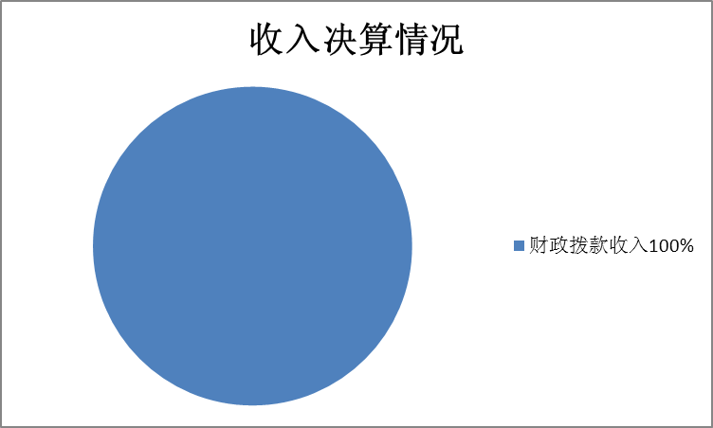
（三）支出决算情况
本年支出合计1375.91万元，其中：基本支出785.37万元，占57.08%；项目支出590.54万元，占42.92%。

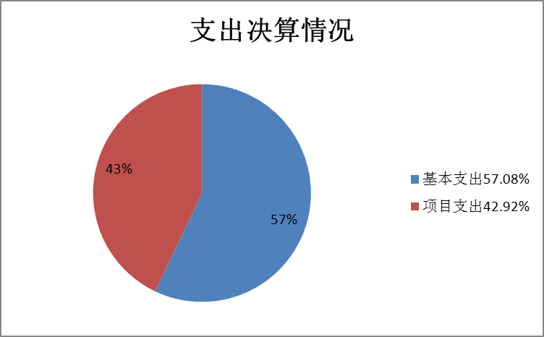
（四）财政拨款收入支出决算总体情况
2017年度财政拨款收入1141.29万元，财政拨款支出1375.91万元。与2016年相比，财政拨款收入增加282.51，财政拨款支出增加560.74万元。主要是增发精神文明奖、办公设备更换、清偿往年工程造价审计费。
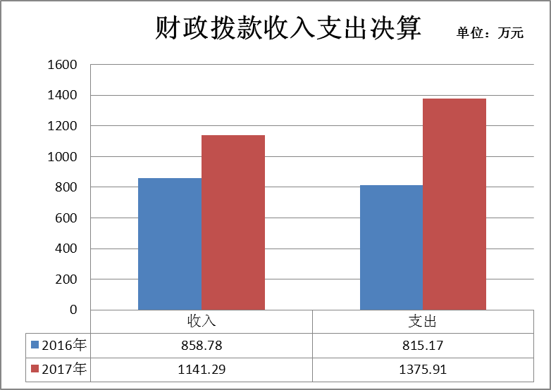
（五）一般公共预算财政拨款支出决算情况
1、一般公共预算财政拨款支出决算总体情况
2017年度一般公共预算财政拨款支出1375.91万元，占本年支出合计的90.1%。与2016年相比，一般公共预算财政拨款支出增长560.74万元，增长68.79%。主要是增发精神文明奖、办公设备更换、清偿往年工程造价审计费。
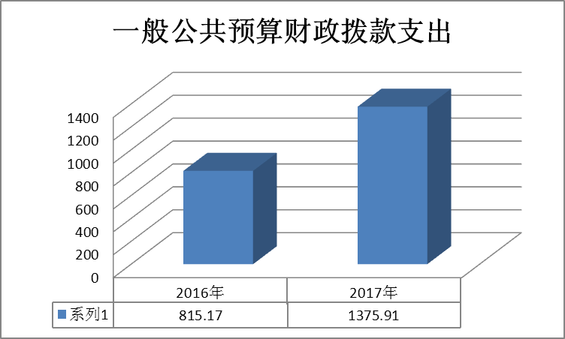
2、一般公共预算财政拨款支出决算结构情况
2017年度一般公共预算财政拨款支出1375.91万元，主要用于以下方面：一般公共服务（类）支出1259.97万元，占91.57%；社会保障和就业支出12.74万元，占0.93%；医疗卫生与计划生育支出27万元，占1.96%；国土海洋气象等支出5万元，占0.36%；住房保障支出71.21万元，占5.18%。
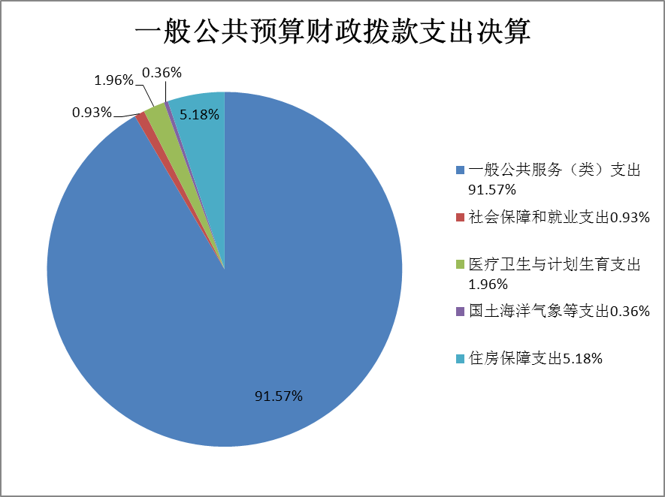
3、一般公共预算财政拨款支出决算具体情况
2017年度一般公共预算财政拨款支出年初预算为924.91万元，支出决算为1375.91万元，完成年初预算的148.76 %。决算数大于预算数的主要原因是增发精神文明奖、办公设备更换、清偿往年工程造价审计费。其中：
（1）一般公共服务（类）政府办公厅（室）及相关机构事务（款）行政运行（项）。主要反映用于社会保障缴费支出，支出决算为56.50万元。
（2）一般公共服务（类）财政事务（款）行政运行（项）。主要反映用于人员工资福利和日常办公经费支出，支出决算为626.1万元。
（3）一般公共服务（类）财政事务（款）信息化建设（项）。主要用于反映办公设备的维修维护支出，支出决算6.49万元。
（4）一般公共服务（类）财政事务（款）财政委托业务支出（项）。主要用于委托中介机构审计工程造价咨询支出，支出决算为528.91万元。
（5）一般公共服务（类）财政事务（款）其他财政事务支出（项）。主要用于其他财政事务的支出，支出决算40.24万元。
（6）一般公共服务（类）商贸事务（款）招商引资（项）支出。主要用于招商引资事项公务接待费，支出决算1.73万元。
（7）社会保障和就业（类）行政事业单位离退休（款）归口管理的行政单位离退休和其他行政事业单位离退休（项）支出12.74万元，主要用于离退休人员补贴。
（8）医疗卫生与计划生育（类）行政事业单位医疗（款）行政单位医疗和事业单位医疗（款）支出。主要用于医疗保险费用，支出决算27万元，
（9）国土海洋气象等（类）国土资源事务（款）其他国土资源事务（款）支出。主要用于土地征收方面的支出，支出决算5万元。
（10）住房保障（类）住房改革（款）住房公积金和购房补贴（项）支出。主要用于住房公积金和购房补贴支出，支出决算71.21万元。
（六）一般公共预算财政拨款基本支出决算情况
2017年度一般公共预算财政拨款基本支出决算785.37万元，包括人员经费和公用经费，支出具体情况如下：
人员经费722.88万元，主要包括：基本工资157.08万元，津贴补贴141.23万元，其他社会保障缴费83.50万元，机关事业单位基本养老保险缴费63.37万元，其他工资福利支出95.95万元，住房公积金68.81万元，购房补贴67.6万元，采暖补贴1.70万元，物业服务补贴2.87万元，其他对个人和家庭的补助收入40.77万元。
公用经费62.49万元，主要包括：办公费6.74万元，印刷费0.30万元，邮电费2.97万元，维修（护）费5.89万元，培训费1.93万元，委托业务费3.00万元，工委经费4.00万元，其他交通费用28.37万元，办公设备购置9.29万元。
（七）政府性基金预算财政拨款收入支出决算情况
本部门没有政府性基金财政拨款收支。
（八）一般公共预算财政拨款“三公”经费支出决算情况
1、“三公”经费支出情况及增减变动原因
财政局2017年度一般公共预算财政拨款“三公”经费决算数为1.73万元，因公出国（境）费0元，公务用车购置及运行费0元，公务接待费1.73万元。
2017年“三公”经费决算比年初预算数增加0.73万元，主要原因是积极开展招商引资工作。其中：因公出国（境）费与2017年预算基本持平为0万元、公务用车购置及运行费与2017年预算基本持平0万元、公务接待费增加0.73万元，增加的主要原因是用于招商引资工作。
2、“三公”经费支出相关情况说明
（1）因公出国（境）费指单位工作人员公务出国（境）的国际旅费、国外城市间交通费、住宿费、伙食费、培训费、公杂费等支出。2017年使用财政拨款安排0单位，因公出国(境)团组0个， 累计0人次。
（2）公务用车购置及运行维护费指单位公务用车购置费（含车辆购置税）及按规定保留的公务用车燃料费、维修费、过路过桥费、保险费等支出。其中：公务用车购置费0万元，公务用车运行维护费0万元。
（3）公务接待费指单位按规定开支的各类公务接待（含外宾接待）支出。其中：国内接待费1.73万元，共计接待20批次，183人次;国（境）外接待费0万元。
二、重要事项说明
（一）机关运行经费支出情况说明
2017年度，财政局机关运行经费支出62.49万元，比2016年增长6.55万元，增长11.71%。
（二）政府采购支出情况说明
2017年度，政府采购金额9.29万元，其中：政府采购货物金额9.29万元、政府采购工程金额0万元、政府采购服务金额0万元。
（三）国有资产占用情况说明
截至2017年底，本部门无车辆、无单位价值50万元以上通用设备、无单位价值100万元以上专用设备。
（四）预算绩效管理工作开展情况说明
本部门无绩效自评项目和重点绩效评价项目

第四部分

名词解释

一、财政拨款收入：指单位本年度从同级财政部门取得的财政拨款。按现行管理制度，部门决算中反映的财政拨款包括一般公共预算财政拨款和政府性基金财政拨款。
二、上级补助收入：指事业单位从主管部门和上级单位取得的非财政补助收入。
三、事业收入：指事业单位开展专业业务活动及其辅助活动取得的收入。包括事业单位收到的财政专户实际核拨的教育收费等。
四、经营收入：指事业单位在专业业务活动及其辅助活动之外开展非独立核算经营活动取得的收入。
五、附属单位上缴收入：指事业单位附属独立核算单位按照有关规定上缴的收入。
六、其他收入：指单位取得的除上述“财政拨款收入”、“上级补助收入”、“事业收入”、“经营收入”、“附属单位上缴收入”等以外的各项收入。
七、用事业基金弥补收支差额：指事业单位在用本年的“财政拨款收入”“事业收入”“经营收入”“其他收入”等不足以安排本年支出的情况下，使用以前年度积累的事业基金（事业单位当年收支相抵后按国家规定提取、用于弥补以后年度收支差额的基金）弥补本年度收支缺口的资金。
八、年初结转和结余：指以前年度尚未完成、结转到本年仍按原规定用途继续使用的资金，或项目已完成等产生的结余资金。
九、结余分配：指事业单位按照《事业单位会计制度》的规定从非财政补助结余中分配的事业基金和职工福利基金等。
十、年末结转和结余：指单位按照有关规定结转到下年继续使用的资金，或项目已完成等产生的结余资金。
十一、基本支出：指单位为保障其机构正常运转、完成日常工作任务而发生的各项支出。
十二、项目支出：指单位在基本支出之外为完成特定的工作任务或事业发展目标所发生的支出。
十三、经营支出：指事业单位在专业业务活动及其辅助活动之外开展非独立核算经营活动发生的支出。
十四、“三公”经费：纳入区级财政预决算管理的“三公”经费，是指区级部门用财政拨款安排的因公出国（境）费、公务用车购置及运行费和公务接待费。其中，因公出国（境）费反映单位公务出国（境）的国际旅费、国外城市间交通费、住宿费、伙食费、培训费、公杂费等支出；公务用车购置及运行费反映单位公务用车购置费（含车辆购置税）及按规定保留的公务用车燃料费、维修费、过路过桥费、保险费等支出；公务接待费反映单位按规定开支的各类公务接待（含外宾接待）支出。
十五、机关运行经费：为保障行政单位(含参照公务员法管理的事业单位)运行用于购买货物和服务的各项资金，包括办公费、印刷费、咨询费、手续费、水费、电费、邮电费、取暖费、物业管理费、差旅费、因公出国（境）费、维修（护）费、租赁费、会议费、培训费、公务接待费、专用材料费、劳务费、委托业务费、工会经费、福利费、公务用车运行维护费以及其他费用等。
十六、一般公共服务支出（类）财政事务（款）：指我局履行财政职能的支出。
1.行政运行(项)：指我局的运行基本支出。
2.信息化建设(项)：指我局用于信息化建设方面的支出。
3.财政委托业务支出(项)：指我局委托机构代理业务发生的支出。
4.其他财政事务支出(项)：指我局其他财政事务方面的支出。
十七、一般公共服务支出（类）商贸事务（款）招商引资（项）：指我局用于招商引资方面的支出。
十八、社会保障和就业支出（类）行政事业单位离退休（款）：指我局离退休人员的支出。
1.行政单位医疗（项）：用于我局离退休人员的社会保障缴费。
2.事业单位医疗（项）：用于我局离退休人员的社会保障缴费。
十九、医疗卫生与计划生育支出（类）医疗保障（款）事业单位医疗（项）：用于我局社会保障缴费事业单位医疗部分支出。
二十、国土海洋气象等支出（类）国土资源事务（款）其他国土资源事务支出（项）：指我局用于土地征收方面的支出。
二十一、住房保障支出（类）住房改革支出（款）：指我局的住房改革支出。
1.住房公积金(项)：指我局按照人力资源部、财政部规定比例为职工缴纳的住房公积金。
2.购房补贴(项)：指我局按照房改政策规定，向符合条件职工发放的用于购买住房的补贴。

